DECLARAÇÃO DE RESPONSABILIDADE

Os autores abaixo assinados do manuscrito intitulado “A evolução do Congresso Brasileiro de Atividade Física e Saúde. Copo meio cheio ou meio vazio?” declaram que participaram ativamente do planejamento, coleta dos dados e escrita do artigo. Além disto, declaram que o estudo não foi previamente publicado e nem está sendo analisado por outra revista.
Tais Taiana Sarabia
Mariana Silva dos Reis
Adriano Vescovi
Thiago Hérick de Sá
Leandro Fornias Machado de Rezende

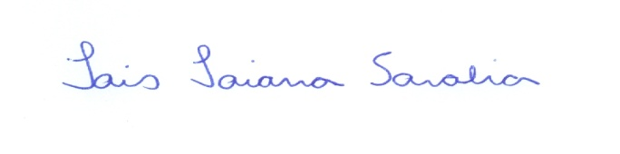
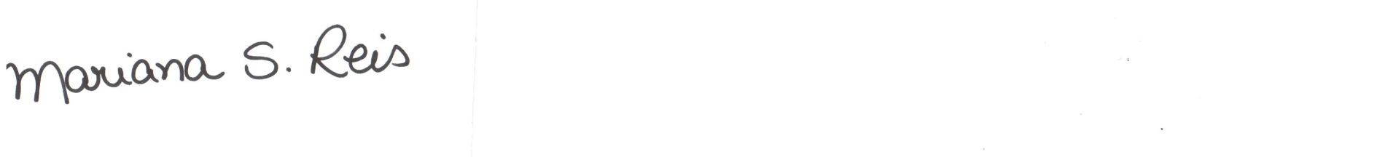
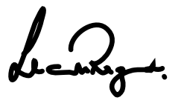

Curitiba, 04, abril de .2014. Paraná-Pr

ISSN: 2317-1634
DECLARAÇÃO DE TRANSFERÊNCIA DE DIREITOS AUTORAIS

Os autores abaixo assinados do manuscrito intitulado “A evolução do Congresso Brasileiro de Atividade Física e Saúde. Copo meio cheio ou meio vazio? transferem os direitos autorais do presente artigo à Revista Brasileira de Atividade Física e Saúde.

Tais Taiana Sarabia
Mariana Silva dos Reis
Adriano Vescovi
Thiago Hérick de Sá
Leandro Fornias Machado de Rezende

Curitiba, 03, abril de .2014. Paraná-Pr

ISSN: 2317-1634
DECLARAÇÃO DE INEXISTÊNCIA DE CONFLITO DE INTERESSES

Os autores abaixo assinados do manuscrito intitulado “A evolução do Congresso Brasileiro de Atividade Física e Saúde.
Copo meio cheio ou meio vazio?” declaram a Revista Brasileira de Atividade Física e Saúde a inexistência de conflito de interesses em relação ao presente artigo.

Tais Taiana Sarabia
Mariana Silva dos Reis
Adriano Vescovi
Thiago Hérick de Sá
Leandro Fornias Machado de Rezende

Curitiba, 04, abril de .2014. Paraná-Pr

ISSN: 2317-1634

